1. - Królowie nie zdejmują kapeluszy przed nikim - mówi nauczycielka.
- Nieprawda! - krzyczy Jasiu.
- To powiedz nam, Jasiu, przed kim niby zdejmują?
- Przed fryzjerem..
2.Jasiu, dlaczego powiesiłeś w pokoju na ścianie śledzia?
- Bo lekarz mi zalecił morskie powietrze.

3.Jasiu chwali się koledze:
- Wiesz, na urodziny dostałem od rodziców rowerek i trąbkę.
- A z czego cieszysz się bardziej?
- Yyy... Chyba z trąbki.
- A dlaczego?
- Bo tata daje mi codziennie 50 zł, żebym przestał grać.

4. Pani pyta Jasia:
- Odrobiłeś pracę domową?
- Tak, nawet przeczytałem całą lekturę i nauczyłem się do sprawdzianu!
Pani osłupiała krzyczy:
- Jasiu, Ty chyba żartujesz!
- Tak, ale to pani zaczęła.

Opracowali: Z.Brzeziańska, K. Baryła

GAZETKA SZKOLNA
"MUCHOMOREK"

Nr 9



Redaktorzy:

Z. Brzeziańska, B. Kołek, J. Olczyk,
T. Ordon, K. Baryła, P.Tymowski
Opiekun: M. Iżykowska
Kalendarz

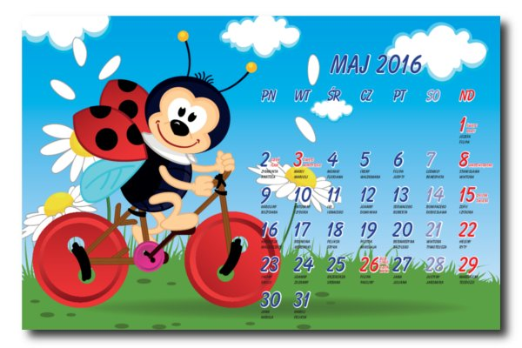
01.05.2016 Święto Pracy
02.05.2016 Dzień Flagi RP
03.05.2016 Święto Konstytucji 3 Maja
08.05.2016 Dzień Bibliotekarzy i Bibliotek
09.05.2016 Dzień Europy,
15.05.2016 Zielone Świątki , Dzień Polskiej Niezapominajki, Dzień Rodzin
19.05.2016 Dzień Dobrych Uczynków
21.05.2016 Dzień Kosmosu
22.05.2016 Dzień Walki z Otyłością
25.05.2016 Dzień Mleka
26.05.2016 Boże Ciało, Dzień Matki
31.05.2016 Dzień Sąsiada, Dzień Bociana Białego

Opracowali :T. Ordon , J. Olczyk

Data i miejsce urodzenia: 3 październik 1981 Malmo, Szwecja
Zlatan Ibrahimovic

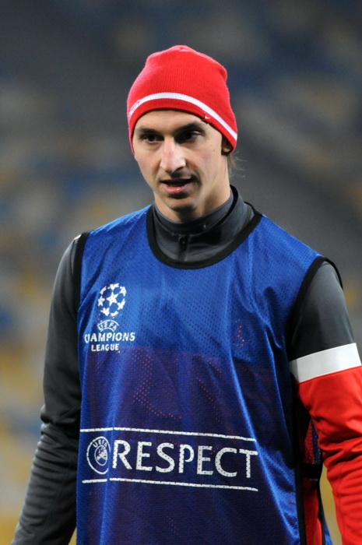
Pseudonim: Ibra, Ibracadabra

Pozycja: Napastnik

Wzrost: 195cm

Waga: 95kg

Obecny Klub: Paris Sain-Germain

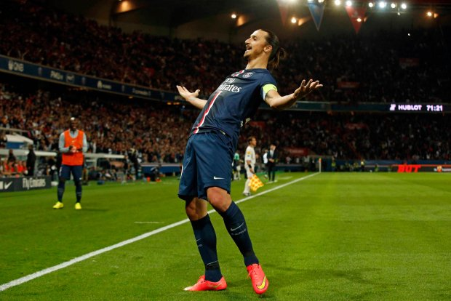

Opracowali :T. Ordon , J. Olczyk

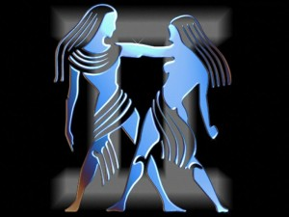
Horoskop

Bliźnięta

22 V - 20 VI

Klasowy gaduła, każdego rozbawi, wyczyta każdą ciekawostkę, wszędzie go pełno. Bliźnięta szybko się uczą, są ciekawskie, bystre i inteligentne. Interesują je bardzo różnorodne dziedziny nauki, lubią szperać w książkach i nawet nauczycieli zaskakiwać wyczytanymi nowinkami. Są gadatliwe, zadają zwykle mnóstwo pytań, biorą udział we wszystkich dyskusjach. Nauka nie sprawia im większej trudności. Zwykle są lubiane przez nauczycieli i kolegów. Mają bardzo dobrą pamięć, zdolności artystyczne, talent aktorski. Są bardzo pomysłowe, mają duże poczucie humoru, potrafią rozweselić całą klasę. Chętnie uczestniczą w zajęciach pozalekcyjnych. Bliźnięta powinny popracować nad koncentracją, pracować systematycznie, solidniej się przykładać do nauki i lepiej wykorzystywać wrodzone zdolności. Ulubione przedmioty: języki obce, polski, historia, informatyka.
Opracowała: Z.Brzeziańska

Dzień Europy
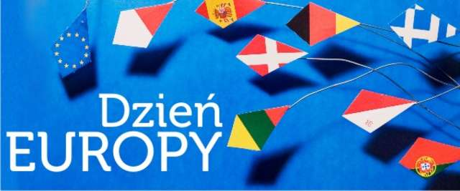
Dzień 5 maja jest związany z ustanowieniem Rady Europy, które miało miejsce 5 maja 1949. Od 1964 Rada Europy celebruje ten dzień jako Dzień Europy. 5 maja jest celebrowany w Radzie Europy jako Dzień Tolerancji, Praw Człowieka i Integracji Europejskiej. W jego trakcie w siedzibie Rady Europy nie odbywają się obrady, a zamiast tego odbywa się koncert, zaczynający się zawsze odegraniem hymnu Europy. Dzień 9 maja jest oficjalnym symbolem Unii Europejskiej. Został ustanowiony w rocznicę przedstawienia planu utworzenia Europejskiej Wspólnoty Węgla i Stali, znanego jako Plan Schumana, przez Roberta Schumana 9 maja 1950. Dzień ten czasami, dla odróżnienia z Dniem Rady Europy, jest nazywany Dniem Unii Europejskiej. Nie jest to jednak poprawna nazwa, gdyż według uchwały Parlamentu Europejskiego dzień ten jest nazywany Dniem Europy i taka jego nazwa figuruje we wszystkich oficjalnych dokumentach i materiałach UE.

Opracowała: Z.Bryeziańska i K. Baryła
Dzień Mleka
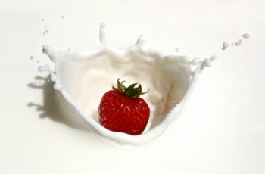

Mleko towarzyszy nam już od pierwszych, krzykliwych chwil życia. Co prawda, na początku to bogato składnikowa siara, ale później staje się matczynym mlekiem, nieco słonym, ale jak najbardziej odpowiednim dla dziecka. Z biegiem miesięcy i lat, naszą „karmicielką” jest krowa. Nie tylko jest produktem bardzo odżywczym. Już w starożytnym Egipcie Kleopatra doceniła jego pielęgnujące działanie na skórę. Było także symbolem bogactwa. Coraz częściej proteiny mleka dodawane są do kremów i balsamów. W różnych krajach pija się mleko od przeróżnych zwierząt. U nas preferowane jest mleko krowie, ale już np. Grecy lubują się w kozim, Hiszpanie w owczym, Afrykańczycy w bawolim, Arabowie w wielbłądzim, a Lapończycy i Finowie w reniferowym... Dzień Mleka został ustanowiony przez FAO - Food and Agriculture Organization (Organizacja do Spraw Wyżywienia i Rolnictwa ) na dzień 25 maja. Głównym celem jest propagowanie mleka jako elementu codziennego jadłospisu, będącego zarazem produktem niezwykle odżywczym.
Opracowała:
Z. Brzeziańska

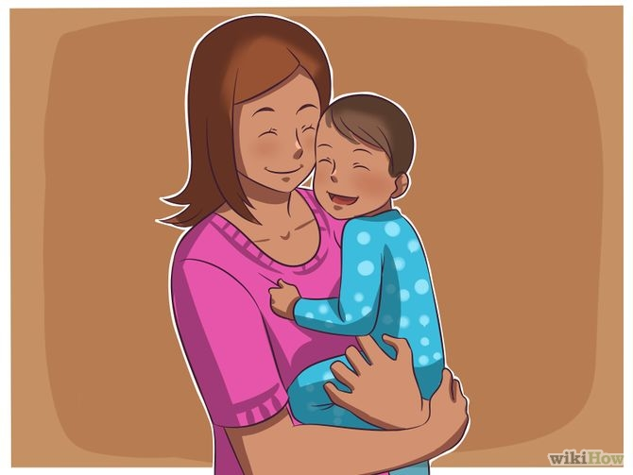
Dzień Matki – święto obchodzone corocznie jako wszystkich matek. Data obchodów Dnia Matki zależy od kraju, w którym jest świętowany. W Polsce obchodzone jest 26 maja. Początki święta sięgają czasów starożytnych Greków i Rzymian. Zwyczaj ten jednak powrócił w siedemnastowiecznej Anglii pod nazwą niedziela u matki, początkowo co roku w 3-4 niedzielę postu odprawiano modły w najbliższej katedrze. W zwykle niedziele odbywały się one w pobliskich kościołach. Do tradycji należało składanie matce podarunków, głównie kwiatów i słodyczy, w zamian za otrzymane błogosławieństwo. Zwyczaj przetrwał do XIX wieku. Ponownie zaczęto go obchodzić po zakończeniu II wojny światowej. Inaczej historia tego święta przedstawia się w Stanach Zjednoczonych. W 1858 amerykańska nauczycielka Ann Maria Reeves Jarvis ogłosiła Dni Matczynej Pracy, zaś od 1872 Dzień Matek dla Pokoju promowała Julia Ward Howe. Ann Marie Jarvis, córce Ann Jarvis, w 1905 udało się ustanowić Dzień Matki. Z czasem zwyczaj ten rozpowszechnił się na niemal wszystkie stany, zaś w 1914 Kongres USA uznał przypadający na drugą niedzielę maja Dzień Matki za święto narodowe. W Polsce Dzień Matki obchodzono po raz pierwszy w 1914 roku w Krakowie.

Opracowała: Z.Brzeziańska

Zwierzęta
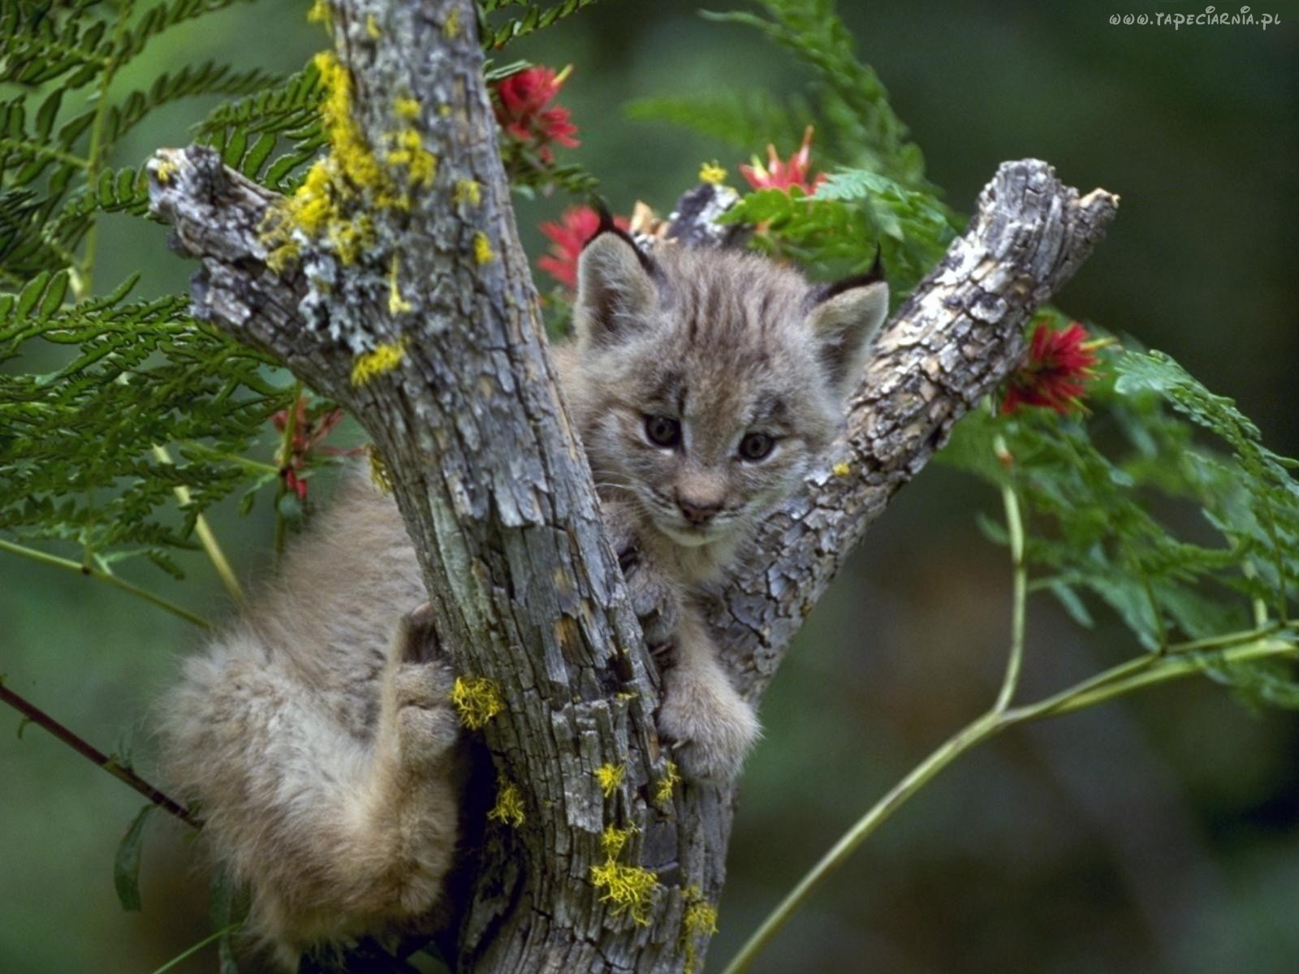
Ryś euroazjatycki, ryś – gatunek lądowego ssaka drapieżnego z rodziny kotowatych, największy z rysi. Występuje w Europie i Azji. Poza kotem domowym, ryś i żbik są jedynymi występującymi w Polsce przedstawicielami kotowatych. Ryś jest też jednym z największych drapieżników Europy. W Polsce jest gatunkiem rzadkim i chronionym. Obecnie jednak uznaje się go za rodzaj, a w obrębie rysia wyróżnia się 8 podgatunków, z czego jeden jest wymarły. Za ostatniego wspólnego przodka wszystkich współczesnych przedstawicieli rodzaju Lynx uważa się kotowatego z gatunku Lynx issiodorensis. Żył on ok. 5 mln lat temu w Azji i od współczesnego rysia euroazjatyckiego różnił się tylko niektórymi szczegółami w budowie ciała. Obecnie do Lynx zalicza się łącznie 4 gatunki kotowatych, choć iberyjski był niegdyś uważany za podgatunek rysia euroazjatyckiego]. Faktem jest jednak, że ryś kanadyjski i rudy pochodzą od rysia euroazjatyckiego, z tym, że ten drugi wcześniej oddzielił się od linii rozwojowej.

Opracowała: Z.Brzeziańska i K.Baryła

Dzień Flagi RP
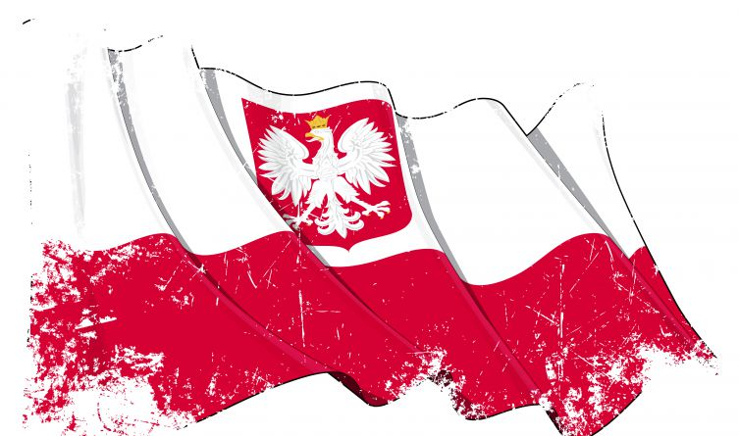
Dzień Flagi Rzeczypospolitej Polskiej – polskie święto wprowadzone na mocy ustawy z 20 lutego 2004, obchodzone między świętami państwowymi: 1 maja (zwanym Świętem Pracy) i 3 maja (Świętem Narodowym 3 Maja). Tego samego dnia obchodzony jest Dzień Polonii i Polaków za Granicą 2 maja nie jest dniem wolnym od pracy. 15 października 2003 do laski marszałkowskiej wpłynął poselski projekt (autorstwa posła Edwarda Płonka. ) zmiany ustawy o godle, barwach i hymnie RP, ustanawiający m. in. Dzień Flagi RP. Co wynika z uzasadnienia ustawy wprowadzającej święto, wybór dnia 2 maja nie był przypadkowy – chodziło o dzień w którym Polakom towarzyszą refleksje o szczytnych kartach historii Polski, wypełnienie wolnego dnia pomiędzy świętami narodowymi, oraz podkreślenie obchodów Światowego Dnia Polonii. W toku prac legislacyjnych Senat RP w uchwale z dnia 12 lutego 2004 zaproponował poprawki, m.in.: zastąpić Dzień Flagi RP Dniem Orła Białego, uznając godło za naczelne spośród symboli RP. Ostatecznie Sejm odrzucił ww. poprawkę i 20 lutego 2004 ustanowił Dzień Flagi Rzeczypospolitej Polskiej. Organizowane są różnego rodzaju akcje i manifestacje patriotyczne. Dla przykładu, w Bytomiu w dniu 2 maja 2009 ponad 500 osób utworzyło biało-czerwoną flagę z przygotowanych wcześniej i równocześnie uniesionych parasolek. Była to prawdopodobnie największa utworzona flaga w Polsce z okazji Dnia Flagi. W ostatnich latach powszechnym stało się noszenie w tym dniu kokardy narodowej. Zwyczaj ten spopularyzował prezydent Lech Kaczyński i jest kontynuowany przez jego następcę, Bronisława Komorowskiego. Dnia 2 maja w 1945 r. polscy żołnierze zdobywający stolicę hitlerowskich Niemiec umieścili biało-czerwoną flagę na Kolumnie Zwycięstwa - Siegessäule oraz na Reichstagu w Berlinie^{[6]}. W latach Polski Ludowej właśnie w tym dniu zdejmowano po 1 maja flagi państwowe, aby nie były eksponowane w dniu zniesionego przez władze komunistyczne Święta Konstytucji 3 Maja.
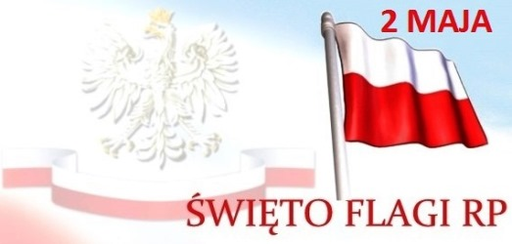

Opracowała: Z.Brzeziańska

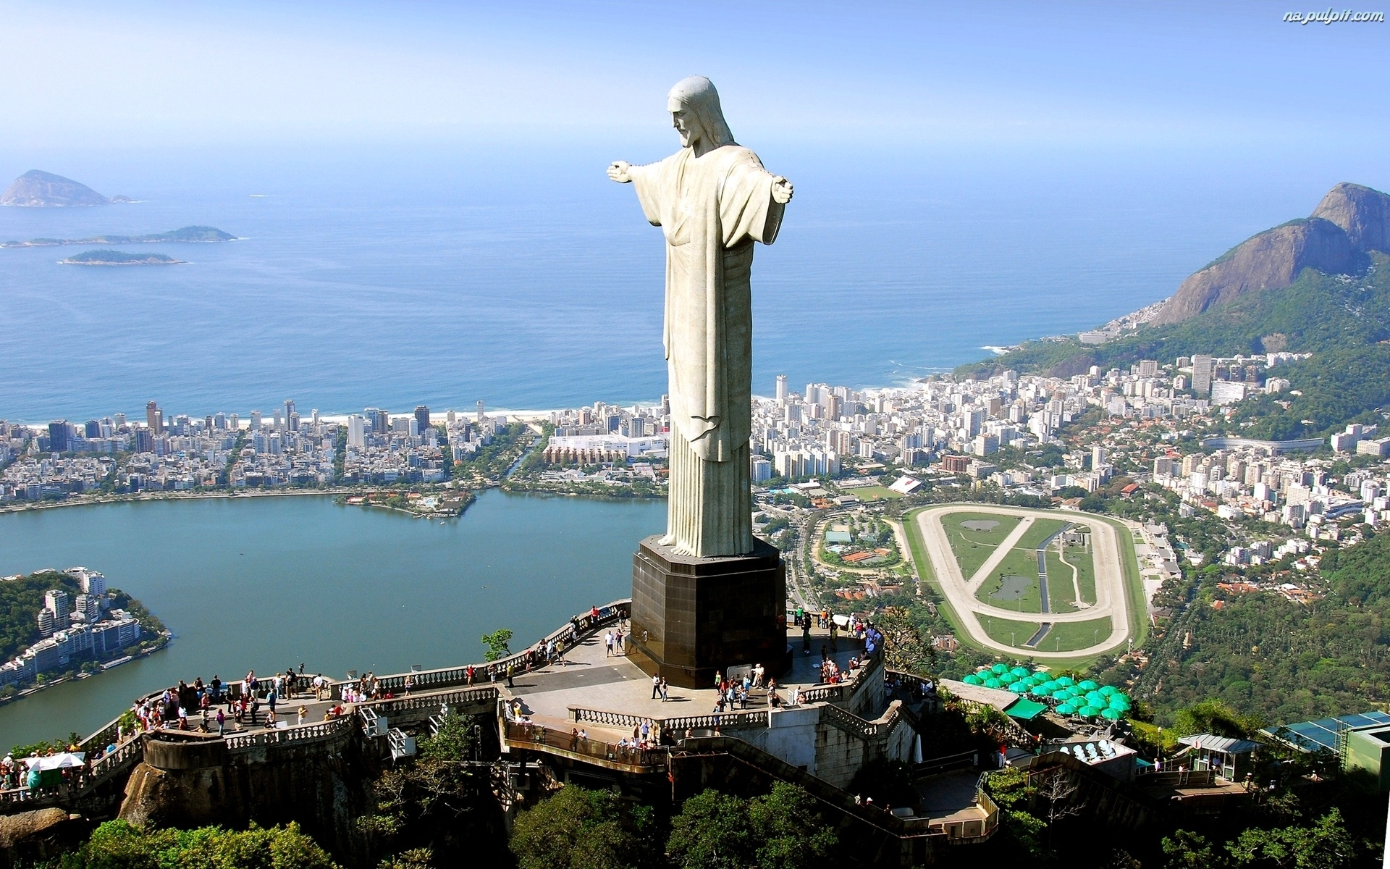
Pomnik Chrystusa Zbawiciela- Brazylia

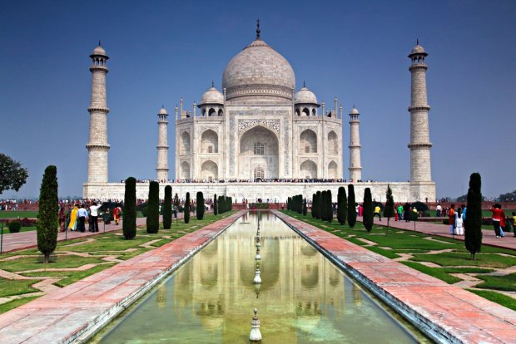

]
Tadż Mahal- Indie
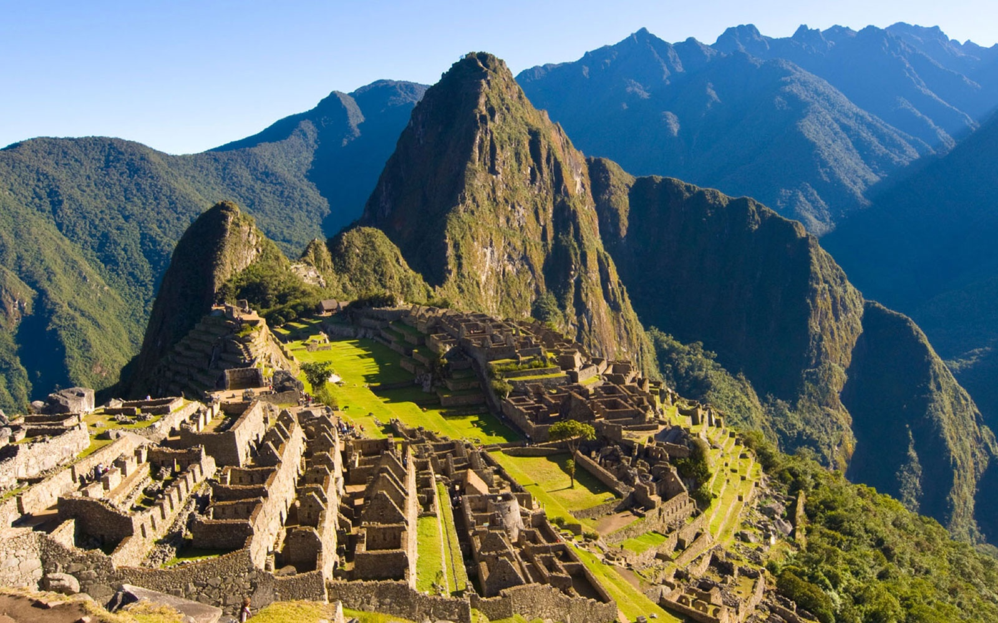

Machu Picchu- Peru

Opracowali: B. Kołek, P. Tymowski

Etapy przygotowania
Mięso podsmażyć dodając dwie cebule. Po wystudzeniu kapustę podgotować i pokroić na drobno. Pieczarki zetrzeć na tarce z grubymi oczkami, dodać resztę cebul pokrojonych w kostkę, czosnek i usmażyć na maśle. Dodać mięso, kapustę i poddusić razem. Po wystygnięciu odcisnąć soki i dodać dwa jaja-wymieszać dokładnie. Farsz nakładamy na naleśniki, zawijamy i podsmażamy na patelni uprzednio maczając krokieta w jajku i bulce tartej.


Opracowała: Z.Brzeziańska

Konstytucja 3 maja
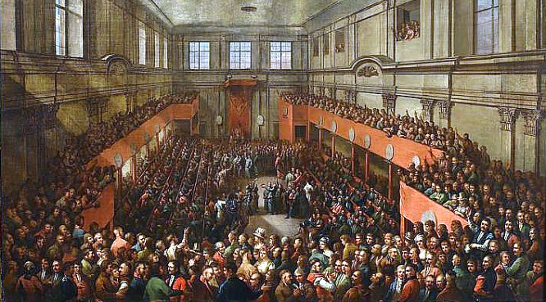

Konstytucja 3 maja, właściwie Ustawa Rządowa z dnia 3 maja – uchwalona 3 maja 1791 roku ustawa regulująca ustrój prawny Rzeczypospolitej Obojga Narodów. Powszechnie przyjmuje się, że Konstytucja 3 maja była pierwszą w Europie i drugą na świecie (po konstytucji amerykańskiej z 1787 r.) nowoczesną, spisaną konstytucją. Konstytucja 3 maja została ustanowiona ustawą rządową przyjętą tego dnia przez sejm. Została zaprojektowana w celu zlikwidowania obecnych od dawna wad opartego na wolnej elekcji i demokracji szlacheckiej systemu politycznego Rzeczypospolitej Obojga Narodów. Konstytucja zmieniła ustrój państwa na monarchię konstytucyjną, ograniczyła znacząco demokrację szlachecką, odbierając prawo głosu i decyzji w sprawach państwa szlachcie nieposiadającej ziemi (gołocie), wprowadziła polityczne zrównanie mieszczan i szlachty oraz stawiała chłopów pod ochroną państwa, w ten sposób łagodząc najgorsze nadużycia pańszczyzny. Konstytucja formalnie zniosła praktycznie nieużywane od 27 lat (od wprowadzenia w1764 roku skonfederowanej organizacji pracy sejmu) liberum veto. W tym samym czasie przetłumaczono Konstytucję na język litewski. Przyjęcie monarchicznej Konstytucji 3 maja spowodowało opozycję republikanów oraz sprowokowało wrogość Imperium Rosyjskiego, które od 1768 roku było protektorem Rzeczypospolitej i gwarantem nienaruszalności

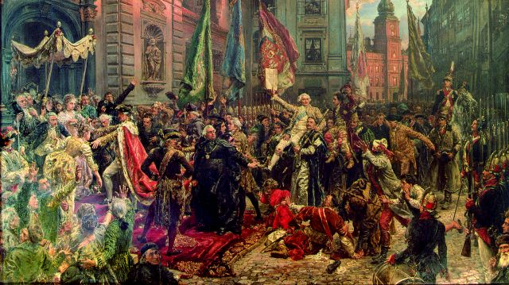
jej ustroju. W wojnie w obronie konstytucji Polska, zdradzona przez swojego pruskiego sprzymierzeńca Fryderyka Wilhelma II, została pokonana przez wojska rosyjskie Katarzyny Wielkiej, wspierające konfederacją targowicką – spisek polskich magnatów przeciwnych zmianie ustroju Rzeczypospolitej. Po utracie niepodległości w 1795 roku, przez 123 lata rozbiorów, przypominała o walce o niepodległość. Zdaniem dwóch współautorów, Ignacego Potockiego i Hugona Kołłątaja była „ostatnią wolą i testamentem gasnącej Ojczyzny”. Konstytucja obowiązywała przez 14 miesięcy, w ciągu których Sejm Czteroletni uchwalił szereg ustaw szczegółowych, będących rozwinięciem jej postanowień. Sejm grodzieński aktem oblatowanym w Grodnie 23 listopada 1793 uznał Sejm Czteroletni za niebyły i uchylił wszystkie ustanowione na nim akty prawne.

Opracowała: Z.Brzeziańska

Kącik Kulinarny

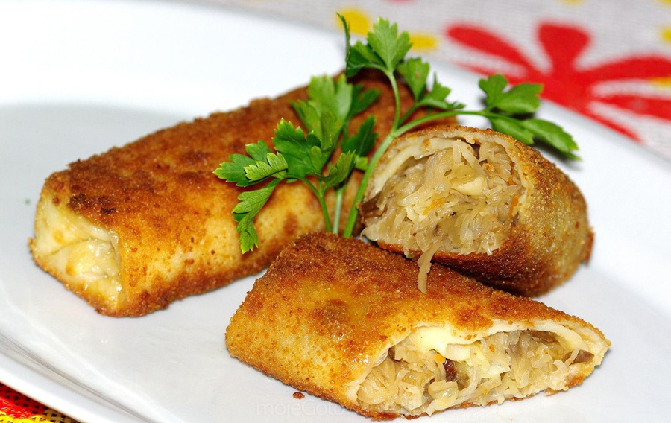
Krokiety z mięsem, pieczarkami i kapustą kiszoną

Dół formularza

Składniki

Ciasto naleśnikowe:
- 4 szkl maki
- 4 szkl mleka
- 4 łyżki oleju
- 4 łyżki wody
- 4 jaja
- sól
- Farsz:
- 1 kg mięsa mielonego
- o,5 kg kapusty kiszonej
- 0,5 kg pieczarek
- 6 cebul
- czosnek
- 1,2 kostki masła
- 2 jajka
- przyprawy: sól, pieprz, maggi

